№ з/п | Назва та приклад зображення | Технічні характеристики
1 | Стіл лабораторний (стіл-помічник) для кабінету фізики та хімії HPL 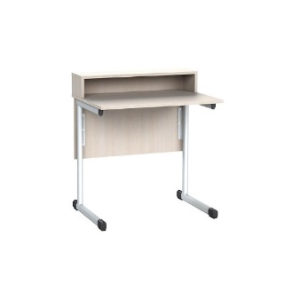 | Найменування: Стіл лабораторний (стіл-помічник) з покриттям HPL для кабінету фізики та хімії  Габаритні розміри Виріб повинен мати габаритні розміри 800 × 600 × 900 мм. Маса виробу повинна становити не більше 19,00 кг (±5%).  Конструктивні особливості Стільниця повинна бути виготовлена з ламінованої ДСП товщиною 18 мм та повинна мати облицювання з HPL-пластика, що забезпечує стійкість до впливу вологи, хімічних речовин та механічних пошкоджень. Каркас виробу повинен бути виготовлений з плоскоовальних сталевих труб наступних перерізів: – 50 × 30 × 1,2 мм – 38 × 20 × 1,2 мм – 30 × 15 × 1,2 мм Металеві елементи повинні мати декоративне порошкове покриття, нанесене рівномірно по всій поверхні.  Матеріали  - Стільниця: ламінована ДСП 18 мм, покриття — HPL  - Каркас: сталь, порошкове фарбування  Палітра кольорів HPL-покриття повинно бути доступне в таких кольорах: дуб молочний, сірий, бук. ДСП — у кольорах: бук, дуб молочний, сірий.  Вимоги до якості Конструкція виробу повинна бути міцною, стійкою, без люфтів, перекосів або механічних дефектів. Стільниця повинна бути рівною, без відшарувань покриття та сколів. Металеві деталі не повинні мати пошкоджень, іржі чи нерівностей фарбування. Виріб повинен відповідати чинним санітарно-гігієнічним нормам та технічному регламенту безпечності дитячих меблів. Замовник вимагає надання копії Висновку державної санітарно-епідеміологічної експертизи або сертифіката відповідності.

.

